Излучение гравитационных волн доменными стенками в ранней Вселенной
Данковский И.Д.
студент
Московский государственный университет имени М.В.Ломоносова,
физический факультет, Москва, Россия
E–mail: ivan.dankovsky@gmail.com
Доменные стенки — двумерные топологические дефекты, формирующиеся после спонтанного нарушения симметрии в ранней Вселенной. Существование доменных стенок предсказывается многими моделями физики элементарных частиц. [4][6]
Со временем доменные стенки входят в режим скейлинга, при котором характерные масштабы длин — расстояние между доменными стенками и радиус их кривизны становятся сравнимыми с радиусом Хаббла.[4] В процессе своей эволюции, доменные стенки будут излучать гравитационные волны, регистрация которых может стать еще одним источником информации для проверки моделей физики элементарных частиц. В данной работе спектры гравитационных волн были получены с помощью численного моделирования классического скалярного поля в пакете CosmoLattice. [1][2].
Пусть потенциал имеет вид $V\left(s\right)=−\frac{1}{2}\left({\text{bν}}^{2}−c_{s}T^{2}\right)s^{2}+\frac{λ_{s}}{4}s^{4}$, где $s$ - скалярное поле, ${\text{b,ν,c}}_{s}{\text{,λ}}_{s}$ - параметры. Начальный спектр скалярного поля при этом термальный. Тогда формирование доменных стенок становится возможным после фазового перехода 2-го рода [6]. Можно определить поведение спектра гравитационных волн в инфракрасной области после формирования доменных стенок, для чего было проведено 30 симуляций с различными начальными условиями на решетке размера 512³.
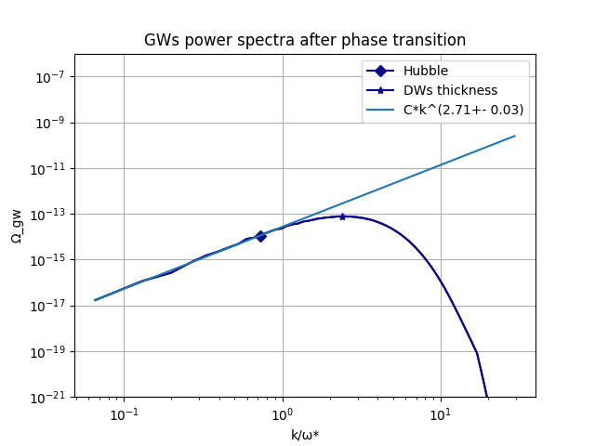Рис 2: Спектр гравитационных волн после фазового перехода
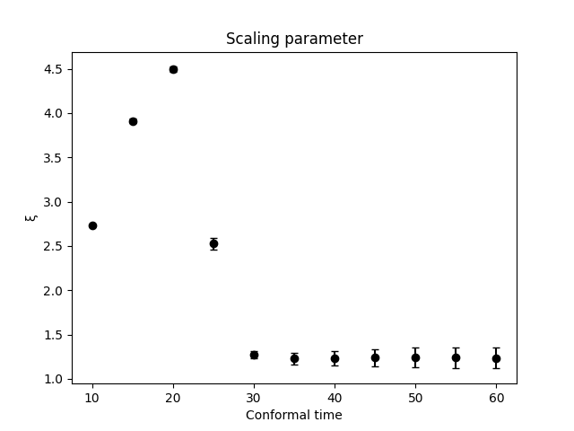Рис 1: Поведение скейлинг-параметра

Характерный размер доменных стенок в режиме скейлинга задается радиусом Хаббла. Тогда плотность энергии доменных стенок будет вести себя как $ρ_{\text{wall}}∼\frac{H^{−2}σ_{\text{wall}}}{H^{−3}}{{\text{∼σ}}_{\text{wall}}}/t$. Введем следующую величину: $ξ_{\text{dw}}=\frac{ρ_{\text{wall}}}{σ_{\text{wall}}}t$ - скейлинг-параметр (scaling parameter) [4]. Можно ожидать, что во время скейлинга она будет постоянна, что подтверждается численными расчетами.
Согласно формуле для мощности излучения гравитационных волн, её можно оценить как $P∼{\overset{⃛}{Q_{ij}^{2}}}/{\left(40πM_{Pl}^{2}\right)}$ В режиме скейлинга, квадрупольный момент доменных стенок в объеме Хаббла можно оценить как $\left|Q_{\text{ij}}\right|{{\text{∼M}}_{\text{wall}}}/{H^{2}}$. При этом $M_{\text{wall}}{{\text{∼σ}}_{\text{wall}}}/{H^{2}}$Тогда $ρ_{\text{gw}}\text{∼P}⋅t⋅H^{3}∼\frac{σ_{\text{wall}}^{2}}{\text{40}{\text{πM}}_{\text{Pl}}^{2}}$[3]. Такая оценка плотности энергии излученных гравитационных волн находится в неплохом согласии (для столь грубой оценки) с численными симуляциями – оценка получается завышенной примерно вдвое.
Интересно посмотреть на распределение по площадям замкнутых доменных стенок. Площадь доменных стенок вычисляется с помощью алгоритма, предложенного в [5]. На двух соседних точках решетки определим величину $δ$, которая принимает значение 1 в случае, если знак скалярного поля различен в этих точках, и значение 0 при одинаковом знаке. Тогда координатная площадь доменных стенок может быть вычислена как $\text{A=ΔA}\sum_{\text{links}}{δ}\frac{\left|∇ϕ\right|}{\left|ϕ_{\text{,x}}\right|+\left|ϕ_{\text{,y}}\right|+\left|ϕ_{\text{,z}}\right|}$, где $\text{ΔA}$ - площадь одной ячейки решетки, $ϕ_{\text{,i}}\left(\text{i=x,y,z}\right)$ - пространственные производные поля. Из симуляций видно, что после начала скейлинга число замкнутых доменных стенок резко уменьшается.
Из полученных спектров гравитационных волн можно получить их вид в настоящий момент времени. Это может помочь в проектировании следующих поколений детекторов гравитационных волн.

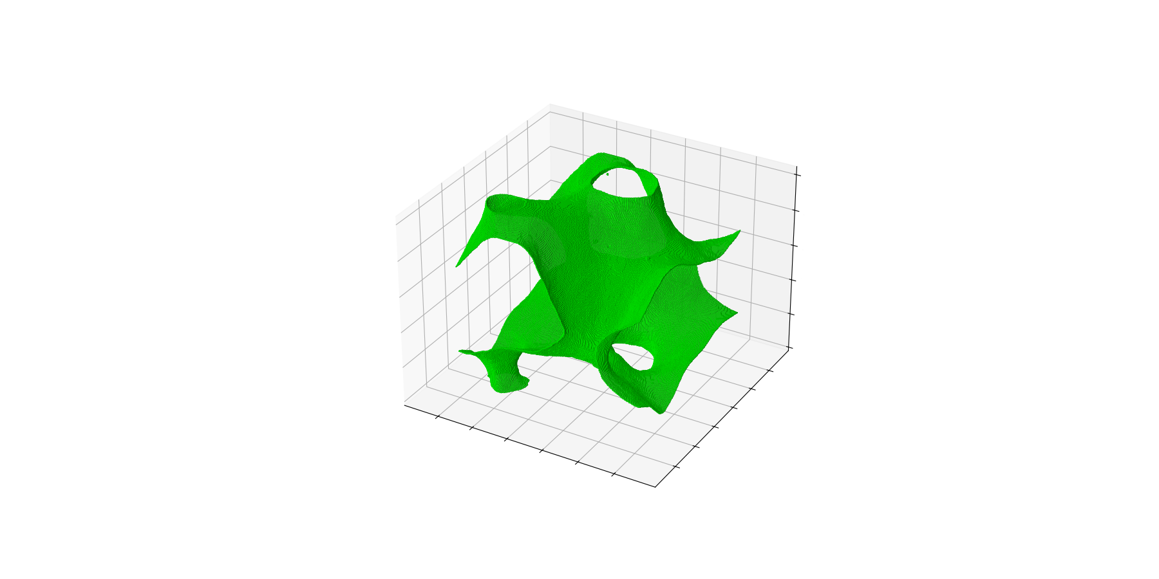Рис 3: Одна из возможных конфигураций доменных стенок
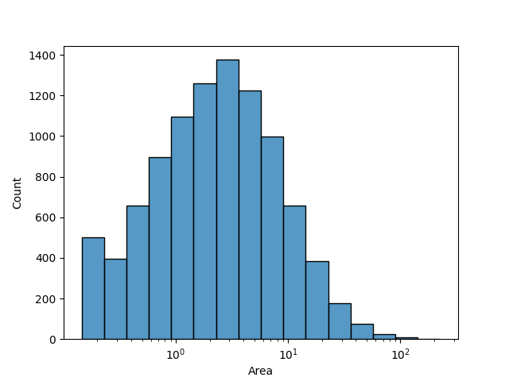Рис 4: Распределение доменных стенок по площадям (в единицах космологического горизонта в начале симуляции) в один из моментов

Литература
- D. G. Figueroa, A. Florio, F. Torrenti and W. Valkenburg, JCAP 04, 035 (2021)
- D. G. Figueroa, A. Florio, F. Torrenti and W. Valkenburg, Comput.Phys.Commun. 283 (2023), 108586
- Ramazanov, S., Babichev, E., Gorbunov, D., Vikman, A., Physical Review D 105(6), 063530 (2022)
- T. Hiramatsu, M. Kawasaki and K. Saikawa, JCAP 02 (2014), 031
- W. H. Press, B. S. Ryden, and D. N. Spergel, Astrophys.J. 347, 590 (1989)
- Yang Li, Ligong Bian, Yongtao Jia, [arXiv:2304.05220 [hep-ph]]

